# Carpetas y terminal

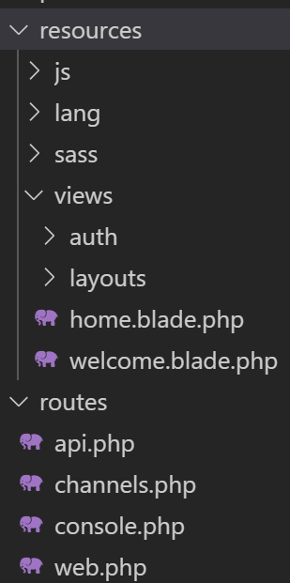

Carpetas que se tocan, las [home.blade.php](http://home.blade.php) son como index.html

En terminal poner ‘php artisan serve’ y clic con ctrl + click en el primer enlace para que abra la página en el explorador.

Para abrir otra terminal darle al símbolo de +



Abrir otra consola y poner ‘npm run watch’ para que los cambios de resource se apliquen automáticamente.